Sie eilen von Haus zu Haus, von Ort zu Ort und von einem Land zum andern. Sie sammeln viele Körbe voll und schleppen alle zum Christkind. Das schlägt die Hände über dem Kopf zusammen.
„Wie sollen wir nur die vielen Wünsche erfüllen? Unsere Himmelswerkstatt ist viel zu klein. Allein werden wir nie rechtzeitig fertig. Wir brauchen jemanden, der uns hilft.“
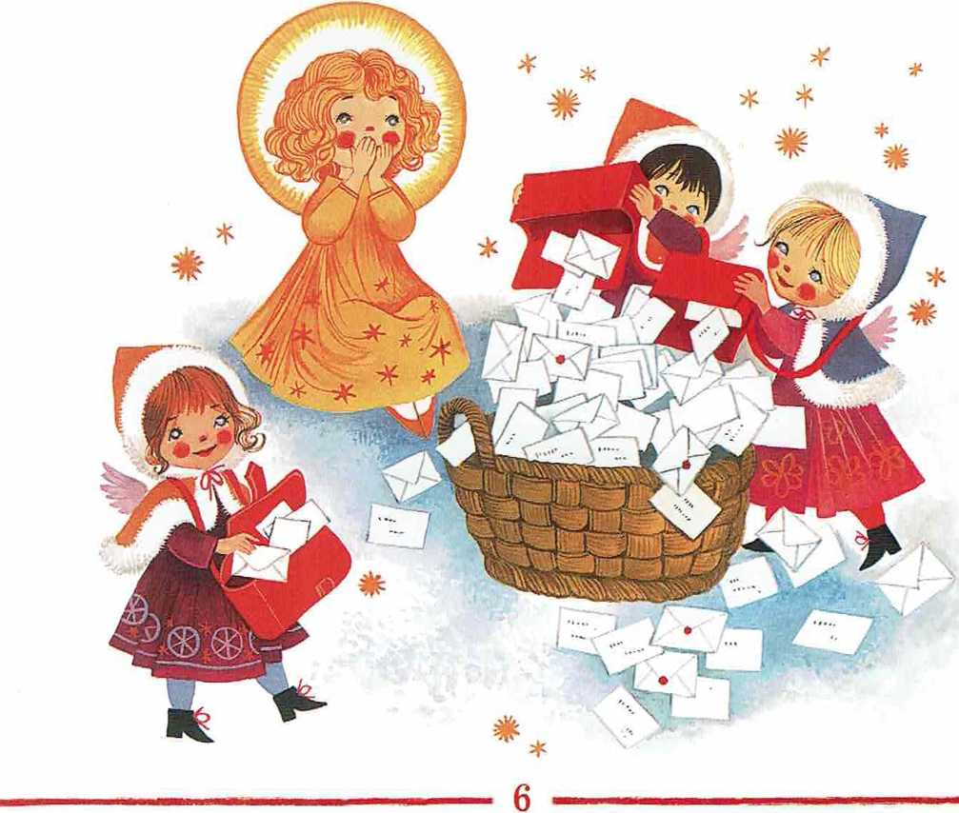Das Christkind denkt angestrengt nach. Wer ist stets hilfsbereit? Niemand anders als die Wichtel natürlich! Gleich machen sich zwei Weihnachtsenglein auf den Weg ins Zwergenland.

